DEPARTAMENTO DE MECANICA AUTOMOTRIZ
Profesor : Cristian Torres Olivares / Cristian Martínez Castro / Álvaro Flores Ruiz
Asignatura : MSDS (Guia III) (4°A MEC)

Nombre del alumno: __________________________________________________
MANTENIMIENTO DE SISTEMAS DE DIRECCION Y SUSPENSION

Luego de dar una mirada a la historia y la evolución de los sistemas de suspensión en una de la mas conocida fabrica automotriz Francesa como lo es Citroen, Debemos continuar con la globalidad de los sistemas de suspensión

1.1- Generalidades
El sistema de suspensión de un vehículo es el conjunto de componentes mecánicos que unen la parte suspendida del vehículo con la superficie rodante, con el objetivo primordial de mantener siempre el contacto de la rueda con el terreno, de manera que se consiga, por una parte, un mayor control y seguridad del vehículo dado que toda suspensión va a contribuir a mejorar la estabilidad del vehículo, mejorando la adherencia y la respuesta de la dirección, y por otra, que también sirva para absorber las irregularidades del terreno de manera que proporcione una mayor comodidad a los ocupantes del vehículo.
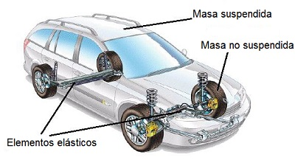
En todo vehículo se pueden distinguir dos grandes grupos en los elementos que lo componen:
• La Masa Suspendida: que es la parte de la masa del vehículo que es soportada por el sistema de suspensión. Estaría constituida por el chasis, grupo motor, carrocería, etc., además de la carga y ocupantes del vehículo.
• La Masa No Suspendida: que es la formada por el sistema de suspensión y los elementos que conectan dicho sistema con el terreno. Son las ruedas, frenos del vehículo (si están incluidos fuera del chasis), elementos de transmisión, ejes, etc.
Todo sistema de suspensión en los vehículos automóviles debe tener dos cualidades fundamentales: la elasticidad, para evitar golpes secos en el chasis debidos a las irregularidades del terreno; y la amortiguación, que impida un excesivo balanceo de los elementos de la suspensión que se transmita al resto del vehículo.
Por ello, los componentes en todo sistema de suspensión se pueden clasificar en dos grandes grupos atendiendo a la función que realicen:
- Componentes elásticos o flexibles de la suspensión: entre estos componentes están las ballestas, barras de torsión, muelles, etc. Garantizan la unión entre los órganos de rodadura y el resto del vehículo, aportando una fuerza recuperadora cuando se produce alguna separación entre ellos.
- Elementos amortiguadores de la suspensión: son aquellos componentes encargados de mitigar o neutralizar las oscilaciones del elemento flexible producidas por las irregularidades del terreno. Son elementos disipadores de energía, que hacen que decaiga el movimiento oscilatorio provocado por cualquier tipo de perturbación que actúe sobre la suspensión.
A parte de los anteriores elementos, existen otros que completan la cadena cinemática de las suspensiones de un vehículo, tales como:
- Las barras estabilizadoras: encargadas de contener la inclinación de la carrocería.
- Los trapecios o brazos de suspensión: que conectan la carrocería del vehículo con los elementos móviles de la suspensión, como la mangueta, elemento sobre el que se fija la rueda.
Otros componentes del vehículo, como los asientos o los neumáticos son elementos complementarios que pueden considerarse de algún modo como integrantes de la suspensión de un vehículo, ya que ayudan también a amortiguar y absorber las irregularidades del pavimento, contribuyendo a mejorar la comodidad de los ocupantes del vehículo.

1.2- Funcionalidad del sistema de suspensión en los vehículos
Además de soportar el peso del vehículo, los sistemas de suspensión en los vehículos desempeñan dos funciones principales: almacenar y absorber energía.
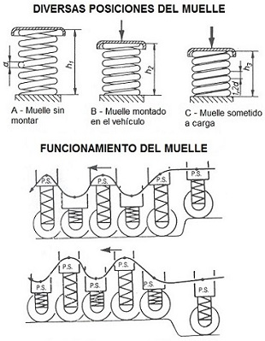
Cada una de estas dos funciones las realizan componentes distintos de la suspensión: los elementos elásticos de la suspensión son los encargados de almacenar la energía generada por la marcha del vehículo debido a las irregularidades del terreno, y los elementos amortiguadores de absorberla.
En efecto, los elementos elásticos del sistema de suspensión (muelles, ballestas, etc.) almacenan energía cuando se deforman (por ejemplo, en el caso de un muelle al comprimirse), devolviendo posteriormente esa energía mediante una fuerza de acción que se va emplear en tratar de mantener siempre unida la rueda con el pavimento, garantizando así una mejor adherencia entre el neumático y la carretera, y por tanto, garantizando también un mejor control sobre la dirección o, en caso de tratarse de una rueda del eje motriz, de garantizar que no se pierda la fuerza de tracción del vehículo.
Por tanto, los elementos elásticos del sistema de suspensión de los vehículos van a desempeñar una de las funciones primordiales que tiene que ver con garantizar los más altos niveles de seguridad y estabilidad en el vehículo, y esto se consigue asegurando que exista siempre un buen contacto entre la rueda y el piso de la carretera.
Por otro lado, los elementos amortiguadores del sistema de suspensión van a absorber parte de la energía generada por la circulación del vehículo sobre terrenos irregulares. De esta manera, los amortiguadores al ser elementos absorbedores de energía, van a encargarse de eliminar lo antes posible las oscilaciones del elemento flexible producidas por las irregularidades del terreno. Son, por tanto, elementos disipadores de energía, que hacen que decaiga el movimiento de balanceo provocado por cualquier tipo de perturbación que actúe sobre la suspensión.
Por último, y no menos importante, otras de las funciones de cualquier sistema de suspensión tiene que ver con la comodidad de los ocupantes. En efecto, una buena suspensión va a tratar siempre de transmitir el mínimo efecto de las irregularidades del terreno a los ocupantes del vehículo, proporcionándoles un buen nivel de confort y seguridad. Pero además, el sistema de suspensión también va a proteger al propio vehículo y sus componentes de las vibraciones extremas que se puedan generar debida a la circulación sobre terrenos irregulares.

DESARROLLA EN TU CUADERNO DEL MODULO

- Alumno lee y analiza atentamente el texto y luego confecciona un cuestionario de a lo menos 15 preguntas.
- Luego te invito a confeccionar una prueba, la que puede contener:
Verdadero y Falso.
Términos Pareados.
Alternativas.
Preguntas de desarrollo.
No olvides marcar en el texto la respuesta de cada pregunta del cuestionario.

Un gran abrazo a todos esperando estén bien junto a su familia, pronto nos veremos.

